Geometria

1) Trazá circunferencias del mismo radio, cuyos centros se encuentren todos situados sobre una línea dibujada previamente.
2) Trazá un círculo y luego otro en el interior del primero.
3) Trazá un círculo y luego otro en el exterior del primero.
4) Trazá varias circunferencias concéntricas.
5) Trazá dos circunferencias que se corten.
6) copiá la siguiente figura:
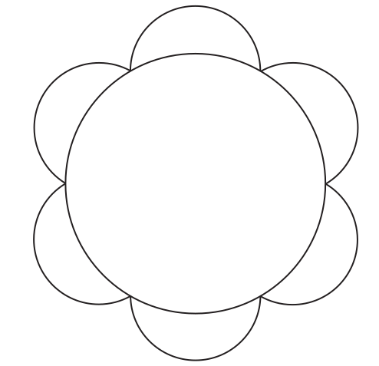

7) Pintá el siguiente cuadrado teniendo en cuenta las instrucciones que se detallan a continuación:
- La parte que está a más de 6 cm del punto A es roja.
- La parte que está a 6 cm del punto A es verde.
- La parte que está a menos de 6 cm del punto A es amarilla.
